**Ngày soạn: 25/4/2025**

**Ngày dạy:……………….**

**Giáo án dạy trên thư viện**

**TIẾT 5: Chủ đề 3: THỰC HÀNH ĐO CHIỀU CAO**

**I. Mục tiêu**

**1. Về kiến thức: Học xong bài này HS cần:**

- Hiểu được vai trò quan trọng của đo đạc trong cuộc sống thực tiễn.

- Biết các kiến thức toán học được áp dụng trong việc đo đạc: tam giác đồng dạng và tỉ số của tam giác đồng dạng; công thức tính độ dài đáy lớn của hình thang.

- Nắm được một số cách đo chiều cao trong thực tiễn mà không thể đo trực tiếp được.

- Chuẩn bị được dụng cụ và đo được chiều cao của vật thể mà không thể đo trực tiếp được.

**2. Năng lực:**

* Năng lực chung:

- Năng lực tự học: HS tự hoàn thành được các nhiệm vụ học tập chuẩn bị ở nhà và tại lớp.

- Năng lực giao tiếp và hợp tác: HS phân công được nhiệm vụ trong nhóm, biết hỗ trợ nhau, trao đổi, thảo luận, thống nhất được ý kiến trong nhóm để hoàn thành nhiệm vụ.

* Năng lực đặc thù:

- Năng lực giao tiếp toán học: Thiết lập công thức tính độ dài đoạn thẳng từ các kiến thức toán học được áp dụng trong việc đo đạc.

- Năng lực sử dụng công cụ và phương tiện học toán: Máy tính cầm tay để tính độ dài đoạn thẳng.

**3. Về phẩm chất:**

- Chăm chỉ: Thực hiện đầy đủ các hoạt động học tập một cách tự giác, tích cực.

- Trung thực: Thật thà, thẳng thắn trong báo cáo kết quả hoạt động cá nhân và theo nhóm, trong đánh giá và tự đánh giá.

- Trách nhiệm: Hoàn thành đầy đủ, có chất lượng các nhiệm vụ học tập.

**II. Thiết bị dạy học và học liệu:**

**1. GV:** SGK, kế hoạch bài dạy, ti vi

- Nghiên cứu kĩ bài học và phương pháp dạy học phù hợp.

- Chuẩn bị một số vật liệu phục vụ hoạt động trải nghiệm: Phiếu học tập, bảng nhóm.

- Sưu tầm các hình ảnh thực tế về đo đạc trong thực tế, giáo án điện tử.

**2. HS:**

- Đồ dùng học tập: bút, thước thẳng MTCT.

- Đọc trước bài, sưu tầm các hình ảnh về đo đạc trong thực tế.

**III. Tiến trình dạy học**

**Tiết 5: Tìm hiểu về đo đạc trong thực tế**

**HĐ1. Hoạt động mở đầu** (5 phút)

**a. Mục tiêu:** Tạo tâm thế, dẫn dắt học sinh vào vấn đề thực tiễn, tìm hiểu về nhu cầu đo đạc của người Ai Cập trong thời kì cổ đại.

**b. Nội dung:** Giáo viên giới thiệu slide về nhu cầu xuất hiện những kiến thức hình học trong thực tiễn, nhu cầu đo đạc của người Ai Cập trong thời kì cổ đại.

**c. Sản phẩm:** Nhận thức của học sinh về nhu cầu xuất hiện những kiến thức hình học trong thực tiễn, nhu cầu đo đạc của người Ai Cập trong thời kì cổ đại.

**d. Tổ chức thực hiện:**

- Giáo viên trình chiếu slide giới thiệu những kiến thức hình học đầu tiên của loài người xuất phát từ nhu cầu thực tiễn.

+ Từ bốn nghìn năm trước công nguyên, trong đời sống hàng ngày con người đã tiếp xúc với những vấn đề đo đạc. Mỗi lần nước lụt từ các sông, đặc biệt là sông Nile tràn vào đồng ruộng, phù sa lắng xuống tạo thành các mảnh đất màu mỡ lấp kín các bờ ngăn. Khi nước rút đi người ta phải chia lại ruộng đất. Điều đó đòi hỏi con người phải có một số kiến thức nhất định về hình học.

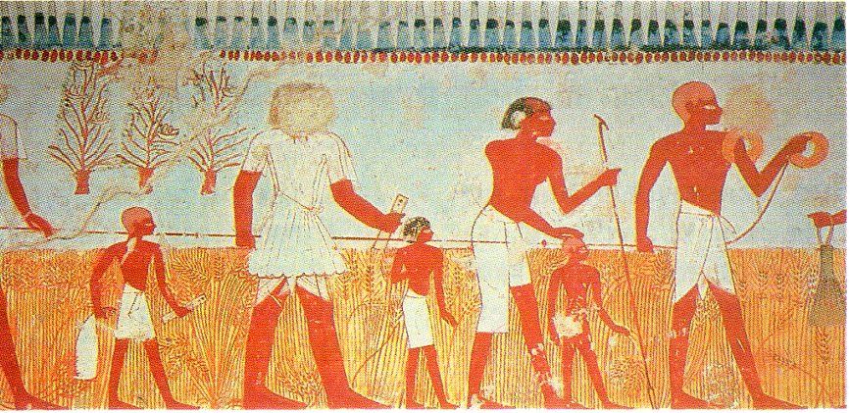

*Công tác đo đạc và ghi chép được minh họa trên một bức tranh in tường tại lăng mộ của*[*Menna*](https://vi.wikipedia.org/w/index.php?title=TT69&action=edit&redlink=1)*, ở*[*Thebes*](https://vi.wikipedia.org/wiki/Thebes)*,*[*Ai Cập*](https://vi.wikipedia.org/wiki/Ai_C%E1%BA%ADp)*.*

+ Khi mùa màng đã thu hoạch xong, phải đong thóc gạo. Người Ai Cập chọn một cái thùng có dung tích được thừa nhận làm đơn vị rồi lường xem số thóc thu hoạch được gồm bao nhiêu thùng như vậy. Đó chính là phương pháp xác định các thể tích đầu tiên nó đưa đến vấn đề tương quan giữa các thể tích của nhiều vật thể khác nhau. Những bản di cảo thời cổ Ai Cập và cổ Babilon còn lại ngày nay cho chúng ta thấy rằng hai nghìn năm trước công nguyên loài người đã biết tính diện tích các hình [tam giác](https://vi.wikipedia.org/wiki/Tam_gi%C3%A1c), hình chữ nhật, hình thang và tính gần đúng diện tích hình tròn. Họ cũng biết công thức tính thể tích các [hình lập phương](https://vi.wikipedia.org/wiki/H%C3%ACnh_l%E1%BA%ADp_ph%C6%B0%C6%A1ng), [hình trụ](https://vi.wikipedia.org/wiki/H%C3%ACnh_tr%E1%BB%A5), [hình nón](https://vi.wikipedia.org/wiki/H%C3%ACnh_n%C3%B3n), [hình tháp](https://vi.wikipedia.org/wiki/H%C3%ACnh_th%C3%A1p) và [hình tháp cụt](https://vi.wikipedia.org/wiki/H%C3%ACnh_c%E1%BB%A5t).

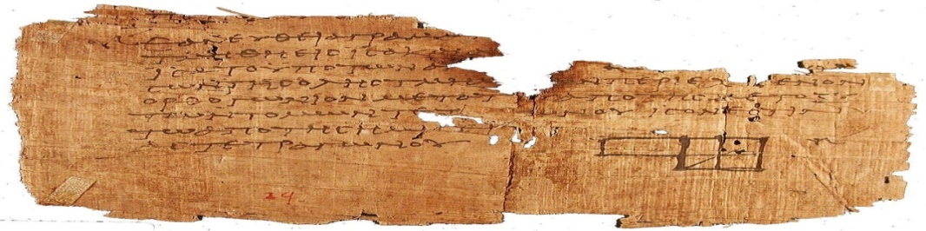

*Một phần của tác phẩm "Các yếu tố" của*[*Euclid*](https://vi.wikipedia.org/wiki/Euclid)*viết trên giấy lau sậy.*

Như vậy, những kiến thức hình học đầu tiên của loài người xuất phát từ nhu cầu thực tiễn. Hình học phát sinh ở Ai Cập do nhu cầu đo đạc đất đai hằng năm sau mỗi mùa lụt của sông Nile. Cho đến ngày nay việc đo đạc luôn đóng một vai trò rất quan trọng trong cuộc sống. Vậy để tiến hành đo đạc trong thực tiễn ta thường vận dụng những kiến thức gì và cách thực hiện ra sao, chúng ta cùng đi vào tìm hiểu trong bài học hoạt động thực hành và trải nghiệm: “Thực hành đo chiều cao”.

**HĐ 2.** **Hoạt động hình thành kiến thức mới.** (25 phút)

**2.1. Giới thiệu về đo đạc**

**a. Mục tiêu:** Học sinh nắm được vai trò của việc đo đạc trong cuộc sống.

**b. Nội dung:** Học sinh tìm hiểu kiến thức và trả lời các câu hỏi của giáo viên.

**c. Sản phẩm:** Kết quả trả lời của học sinh.

**d. Tổ chức thực hiện:**

|  |  |
| --- | --- |
| **Hoạt động của GV và HS** | **Sản phẩm dự kiến** |
| Chia lớp thành các nhóm (4 – 8 học sinh). Từ các slide trình chiếu về nhu cầu xuất hiện các kiến thức hình học trong thực tiễn ở phần mở đầu và kiến thức trong SGK, GV yêu cầu học sinh trả lời các câu hỏi.  **Giao nhiệm vụ học tập:**  - Học sinh tìm hiểu kiến thức rồi thực hiện nhiệm vụ được giao.  Nhiệm vụ:  1) Những kiến thức hình học đầu tiên của loài người xuất phát từ đâu?  2) Trong thời kì cổ đại, hình học phát sinh ở Ai Cập do nhu cầu nào của người dân?  3) Đo đạc các công trình giao thông đường thủy có vai trò gì trong giao thông đường thủy?  **Thực hiện nhiệm vụ:**  **-** Học sinh xem slide trình chiếu, đọc, tìm chọn những thông tin cần thiết để trả lời câu hỏi.  **Báo cáo nhiệm vụ học tập:**  - Giáo viên mời một vài học sinh trả lời, các học sinh khác nhận xét, bổ sung.  **Kết luận nhận định:**  **-** Giáo viên nhận xét, bổ sung, khẳng định câu trả lời đúng. | **I. Nội dung chính của chủ đề**  **1. Giới thiệu về đo đạc**  **-** Những kiến thức hình học đầu tiên của loài người xuất phát từ nhu cầu thực tiễn.  - Hình học phát sinh ở Ai Cập do nhu cầu đo đạc đất đai hằng năm sau mỗi mùa lụt của sông Nile.  - Việc đo đạc thực địa, nghiên cứu địa hình đóng vai trò quan trọng trong cuộc sống.  + Đo đạc các công trình giao thông đường thủy như: dòng chảy, lưu lượng nước trên sông, hồ, kênh đào ven vịnh,... giúp phân luồng giao thông đường thủy và tàu thuyền di chuyển trên đường thủy được an toàn, giúp các nhà quản lí xây dựng hệ thống kè, đập, cảng, bến neo hợp lí, xây dựng hệ thống phao tiêu, hải đăng bảo hộ phù hợp. |

**2.2. Giới thiệu kiến thức toán học**

**a. Mục tiêu:** Học sinh nắm được các kiến thức toán học sử dụng trong việc đo đạc trong thực tiễn.

**b. Nội dung:** Học sinh hoạt động nhóm vận dụng kiến thức về tam giác đồng dạng và tính chất của hình thang tìm hiểu các công thức tính độ dài của đoạn thẳng.

**c. Sản phẩm:** Công thức tính độ dài của đoạn thẳng.

**d. Tổ chức thực hiện:**

|  |  |
| --- | --- |
| **Hoạt động của GV và HS** | **Sản phẩm dự kiến** |
| **\* GV giao nhiệm vụ học tập 1:**  **-** GV trình chiếu hình ảnh hai tam giác đồng dạng và yêu cầu học sinh hoạt động cá nhân trả lời 2 câu hỏi sau:  1) Cho:    Hãy nêu tỉ số các cạnh tương ứng?  2) Xét hệ thức hãy tính độ dài đoạn thẳng AB nếu biết được độ dài các đoạn thẳng  **\* HS thực hiện nhiệm vụ 1:**  **-** Học sinh hoạt động cá nhân, vận dụng kiến thức đã học về tam giác đồng dạng, trả lời câu hỏi.  **\* Báo cáo, thảo luận 1:**  - Giáo viên mời một số học sinh trả lời, các học sinh khác bổ sung, tương tác.  **\* Kết luận, nhận định 1:**  **-** Giáo viên nhận xét, chuẩn hóa kiến thức.  1) Nếu  thì ta có  2)  **\* GV giao nhiệm vụ học tập 2:**  **-** Chia lớp thành các nhóm nhỏ theo bàn (2-4 học sinh).  - Các nhóm tìm hiểu trong sách giáo khoa rồi thực hiện trả lời câu hỏi sau vào bảng nhóm:  Cho hình thangcó . Hai điểm E và F lần lượt nằm trên hai cạnh bên , sao cho    Giả sử Tính độ dài đoạn thẳng theo độ dài các đoạn thẳng và  **\* HS thực hiện nhiệm vụ 2:**  **-** Các nhómvận dụng kiến thức cũ, tham khảo thêm sách giáo khoa trả lời câu hỏi.  **\* Báo cáo, thảo luận 2:**  - Giáo viên mời một số nhóm báo cáo, các nhóm khác bổ sung, tương tác.  **\* Kết luận, nhận định 2:**  **-** Giáo viên nhận xét, bổ sung, khẳng định câu trả lời đúng. | **2. Kiến thức toán học**  a)Nếu thì ta có  (1)  Khi đó:  hoặc  b) Cho hình thang có . Hai điểm E và F lần lượt nằm trên hai cạnh bên , sao cho    Giả sửKhi đó, ta có:  (2).  Thật vậy, theo hệ quả của định lí Thalès trong tam giác  ta có:    Suy ra  Cũng theo hệ quả của định lí Thalès trong tam giác  ta có:    Suy ra  Do đó  Vậy **.** |

**3. Hoạt động luyện tập (**10 phút)

**a. Mục tiêu:** Ghi nhớ được công thức tính độ dài các đoạn thẳng dựa vào tỉ lệ của hai tam giác đồng dạng và công thức tính độ dài đáy lớn của hình thang (công thức 2).

**b. Nội dung:** Học sinh thực hành tính độ dài đoạn thẳng qua 3 ví dụ giáo viên đưa ra.

**c. Sản phẩm:** Kết quả học sinh thực hành tính độ dài đoạn thẳng qua 3 ví dụ giáo viên cho vào vở.

**d. Tổ chức thực hiện:**

|  |  |
| --- | --- |
| **Hoạt động của GV và HS** | **Sản phẩm dự kiến** |
| **\* GV giao nhiệm vụ học tập 1:**  - Giáo viên trình chiếu ví dụ 1, yêu cầu học sinh thực hiện cá nhân giải ví dụ 1.  **\* HS thực hiện nhiệm vụ 1:**  - Học sinh thực hiện vào vở.  **\* Báo cáo, thảo luận 1:**  - Giáo viên gọi một học sinh lên trình bày ví dụ 1.  - Học sinh khác theo dõi, nhận xét, bổ sung.  **\* Kết luận, nhận định 1:**  - Giáo viên nhận xét, bổ sung, chuẩn hóa kiến thức.  **\* GV giao nhiệm vụ học tập 2:**  - Giáo viên trình chiếu ví dụ 2, yêu cầu học sinh thực hiện cá nhân giải ví dụ 2.  **\* HS thực hiện nhiệm vụ 2:**  - Học sinh thực hiện vào vở.  **\* Báo cáo, thảo luận 2:**  - Giáo viên gọi một học sinh lên trình bày ví dụ 2.  - Học sinh khác theo dõi, nhận xét, bổ sung.  **\* Kết luận, nhận định 2:**  - Giáo viên nhận xét, bổ sung, chuẩn hóa kiến thức.  **\* GV giao nhiệm vụ học tập 3:**  - Giáo viên trình chiếu ví dụ 3, yêu cầu học sinh hoạt động nhóm (2-4 học sinh) thực hiện giải ví dụ 3.  **\* HS thực hiện nhiệm vụ 3:**  - Nhóm học sinh thực hiện vào bảng nhóm.  **\* Báo cáo, thảo luận 3:**  - Giáo viên gọi một học sinh đại diện nhóm lên trình bày ví dụ 3.  - Học sinh nhóm khác theo dõi, nhận xét, bổ sung.  **\* Kết luận, nhận định 3:**  - Giáo viên nhận xét, bổ sung, chuẩn hóa kiến thức. | **Ví dụ 1:** Cho.  Biết  Tính độ dài  **Giải**  Vì nên ta có:  Suy ra .  **Ví dụ 2:** Cho hai tam giác vàlần lượt vuông tại  và  sao cho Biết(cm); (cm);  (cm). Tính độ dài  **Giải**  Vì nên ta có  Khi đó:  Suy ra:  (cm).  **Ví dụ 3:** Cho hình thang có . Hai điểm E và F lần lượt nằm trên hai cạnh bên , sao cho*.*  Giả sử  Tính độ dài đoạn thẳng    **Giải**  Theo công thức (2) ta có    Với  Vậy |

**4. Hoạt động vận dụng** (5 phút)

**a. Mục tiêu:** Ghi nhớ được công thức tính độ dài các đoạn thẳng dựa vào tỉ lệ của hai tam giác đồng dạng và công thức tính độ dài đáy lớn của hình thang.

**b. Nội dung:** Nhiệm vụ về nhà: Đọc kĩ những kiến thức đã học trong bài.

Nắm được công thức tính độ dài đoạn thẳng dựa vào áp dụng tính chất của tam giác đồng dạng và công thức tính độ dài đáy lớn của hình thang.

Hoàn thành phiếu bài tập về nhà.

**c. Sản phẩm:** Kết quả phiếu bài tập về nhà.

**d) Tổ chức thực hiện:**

**\* GV giao nhiệm vụ học tập:**

Đọc kĩ những kiến thức đã học trong bài. Em hãy tìm hiểu qua internet vai trò và ý nghĩa của đo đạc trong cuộc sống thực tiễn.

Hoàn thành phiếu bài tập về nhà.

|  |  |
| --- | --- |
| 1) Cho | Ta có các tỉ số: ....  Để tính được độ dài đoạn thẳngcần biết độ dài của những đoạn thẳng: ... |
| 2) Cho hình thang có . Hai điểm  và lần lượt nằm trên hai cạnh bên sao cho *.* Giả sử | Tính độ dài đoạn thẳng theo độ dài đoạn thẳng và  Khi đó: |

- Hướng dẫn, hỗ trợ: GV giải đáp thắc mắc của HS để hiểu rõ nhiệm vụ.

**\* HS thực hiện nhiệm vụ**

- Học sinh tìm hiểu vai trò và ý nghĩa của đo đạc trong cuộc sống thực tiễn và hoàn thành phiếu bài tập về nhà.

**\* Báo cáo, thảo luận:**

- GV kiểm tra phiếu bài tập của học sinh ở buổi sau, nhận xét, đánh giá quá trình.

**\* Kết luận, nhận định:**

- GV nhận xét, đánh giá chung bài của các HS để các HS khác tự xem lại bài làm của mình.

**⏩ Hướng dẫn tự học ở nhà**

- Đọc lại toàn bộ nội dung bài đã học.

- Hiểu được vai trò của đo đạc trong cuộc sống.

- Ghi nhớ được công thức tính độ dài các đoạn thẳng.

- chuần bị bài cho tiết sau

Ký duyệt: